ANEXA 1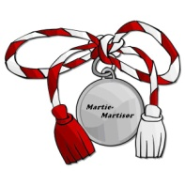
FORMULAR DE ÎNSCRIERE
Concurs regional de Creație Plastică ,,Mărțișorul, dar al primăverii,, -Ediția a X-a

Unitatea de învăţământ:……………………………………………………………………………….....
Localitatea/judeţul:……………………………………………………………………………………….
Numele şi prenumele cadrului didactic îndrumător:……....………………..............................................
Specialitatea/funcția..................................................................................................................................
Adresa de e-mail personală………………………………………….......................................................
Tel.*..........................................

Tabel nominal cuprinzând elevii participanţi la concurs:
Nr.crt. | Numele si prenumele elevului | Secţiunea | Clasa

DIRECTOR, PROF. ÎNDRUMATOR,

*Datele de contact sunt obligatorii pentru a va exprima părerea privind desfășurarea concursului, în cazul contactării de către Comisia de evaluare a proiectelor din CAEN.
Vă mulțumim !

